武 汉 工 商 学 院
招（议）标文件



招标项目名称:图书馆家具采购项目招标
编 号: G2022-10

武汉工商学院招投标办公室
二○二二年六月一日

第一部分 招（议）标邀请
根据我校实际需求，现面向社会邀请具有实力的单位进行我校的图书馆家具采购项目招标，欢迎能满足标书要求的厂家前来投标。
一、招标项目名称：图书馆家具采购项目
2022年 6 月 14 日下午5:00前，请有意向的单位将法人授权委托书、被委托人身份证、营业执照副本等上述资料彩色扫描件（全部资料扫描为一个PDF文件）发送至331678357@qq.com邮箱，待招标方审查无误后，将联系供应商进行线上缴纳文件费，每份招标文件300元（该费用收取后概不退还）。
递交标书费的账户信息:
支付宝账号：13995699032 户名：杜丹丹
（请备注清楚单位名称及所投项目名称）
每个投标单位在递交投标书之前,需交纳投标保证金1万元，开标后未中标单位的保证金在十个工作日内不计息全额退还,中标单位的保证金则转为合同履约保证金。
递交投标保证金的账户信息：
户 名：武汉工商学院
开户行：建行武汉洪福支行
账 号：42001237044050001270
二、投标截止时间：
投标单位于2022年 月 日，将投标文件交到武汉工商学院招投标办公室。如有延误，视为废标；中标单位应在我校规定的时间内来签订合同，逾期视中标单位放弃中标，我校有权扣留保证金。
付款方式：施工完毕经验收合格后支付总货款的90%，验收合格满一年后付清余款。
开标时间及地点：另行通知
招标单位：武汉工商学院
执行单位：武汉工商学院招投标办公室
地 址：武汉市洪山区黄家湖西路3号
联 系 人：胡老师 027-88147040/15871758771

第二部分 投标须知
一、招标方式：邀请招标、议评开标。
二、投标者要求及相关说明：
1、投标者具有独立法人资格，具有相应的经营资质和一定经营规模，具有良好的经营业绩，坚持诚信经营，有良好的服务保障。
2、投标价均按人民币报价，且为含制作、运输、安装、验收及税价。
三、投标费用：无论投标结果如何,投标者自行承担投标发生的所有费用。
四、投标书内容：
1、投标书正本一份，副本伍份。如副本内容与正本内容不符，则以正本为准（投标完后，标书概不退还）；
2、产品详细报价，投标保证金缴纳凭证；
3、故障响应时间及服务承诺细则；
4、投标公司简介、企业法人营业执照、法人代表人身份证复印件和委托代理人身份证复印件、法人授权委托书、税务登记证、主要业绩等。
5、投标公司须列举近三年来在相近高校的经营业绩，包含联系人及联系方式，供货日期，合同金额等，至少列举3例以上，用表格形式。（务必真实）
6、请投标方严格按照我方拟定的标书文件的顺序报价，并注明商品规格，产地等。
五、开标与评标：
1、开标时间和地点：另行通知。
2、属于下列情况之一者视为废标：
2.1投标文件送达招标单位的时间超过规定的投标截止时间。
2.2投标文件未经法定代表人或委托代理人签字。
2.3开标后发现招标文件内容有虚假材料或信息。
3、在开标之前，不允许投标方人员与评标成员接触，如果投标方试图在投标书审查、澄清、比较及签合同时向投标方人员施加不良影响，其投标将被视为无效投标或取消投标资格。
4、本次招投标采取评标员集中议标方式，对未中标的单位我方不负责解释。
5、投标单位不得相互串通损害招标单位的利益，一旦发现各投标单位之间串通作弊、哄抬标价，招标单位将取消所有参与串通的投标单位的投标资格并没收投标保证金。
六、中标与签订合同
1、自开标之日起7日内，招标单位向符合条件的单位进行考察，最后商议定标。
2、中标单位如果未按招标单位规定的日期签订合同，或故意拖延签订合同，则招标单位可以扣除其投标保证金并取消其中标资格，另选中标单位。
3、中标单位的投标保证金转为合同履约金。
4、本招标文件未尽事宜，以合同为准。
七、投标单位如有任何疑问，可以向我方招标负责人进行咨询。
八、武汉工商学院招投标办公室保留此招标文件的解释权。

第三部分 技术要求
家具配置清单
一楼：
1 | 圆桌 | 直径800*750 | 2 | 张 | 采用环保E0级实木多层板，经防虫、防火耐高温、防腐等化学处理，各项技术指标均达到国家标准，甲醛释放量＜0.9mg/L；近色直边，76圆柱连接7毫米底盘平板脚，优质五金配件连接固定，全自动2MM厚PVC封直边，进口热熔胶；持久耐用。颜色：待定 | 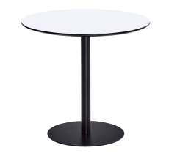
2 | 圆桌椅 | 常规 | 6 | 把 | 座板：中国石化工程PP+15%玻纤。  座颜色：抗uv等级防变色色母  座垫：镶嵌式实木多层板贴橡木直纹3遍油漆。  钢架：直径12mm圆钢+静电亚光喷涂/电镀。  地脚：德国BAYER—PC聚碳地脚。  防磨套：纯新PVC—弹性防磨套 | 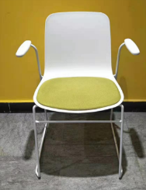
用于一楼：图片如下 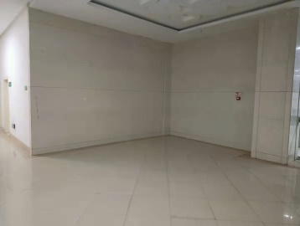
3 | 桌椅 | 700*700*750 | 43 | 套 | 桌面采用高级防实木材质，材质表面耐磨，纹理清晰，承重力大，具有防水防嗮，防虫防腐，绿色健康，经久耐用等功能，钢架无缝式焊接，表面白色工艺。  备注：一桌两椅 | 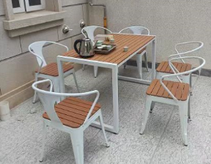
用于楼梯走道阳台：图片如下
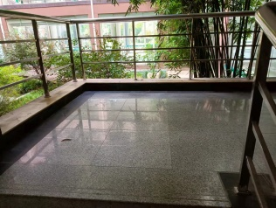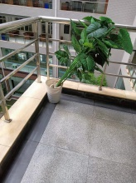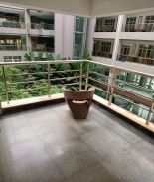
4 | 学习桌  研讨桌 | 1600*1000*750 | 7 | 张 | 1、贴面用材：采用德国“夏特”SCHATTDECOR，其表面硬度是一般油漆的3倍，耐刮、耐磨、耐腐蚀、耐高温、不怕烟头烫，使表面透明度更好，耐污性更强。压纹采用德国“胡克”钢板，浮雕细腻，质感明显。 2、基料板材：选用福建“大亚”牌优质E1级环保胶板。  3、PVC封边：欧德雅封边。 4、五金配件：采用德国进口BMB、海福乐、海蒂诗、DTC、冠辉、百隆等国国际品牌优质五金件，均经过酸洗、磷洗等防锈处理。  5、50*50钢管钢架,表面粉末喷涂处理，钢管壁厚1.5mm。 | 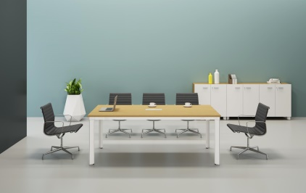
5 | 学习椅 | 常规 | 28 | 把 | 椅背釆用全新高强度共聚丙加百分之20纤维（PP+20%GF ）一体注塑成型，强度高，韧性好，抗冲击，在各种温度环境下性能稳定，椅背受力达100公斤以上。椅背顶部宽42mm，腰部最宽处48mm,可完全承托各种体型，提升安全感，座宽45mm,椅背中间设置12道6.2mm宽镂空格栅，椅背底部设计长260mm高140mm的倒梯形豁口，提高通透性，椅背表面作磨砂处理。  椅架表面打磨抛光后经酸洗后高温静电喷涂，提高耐磨性及抗腐蚀性。椅架22*1.5mm圆钢管，椅架顶部支撑为38mm*13mm弧型钢管，紧贴胶背底坐，坐面承重达200公斤以上。脚垫选用高强度可调节脚垫。椅子可多张垒叠。  颜色：待定 坐垫软包 | 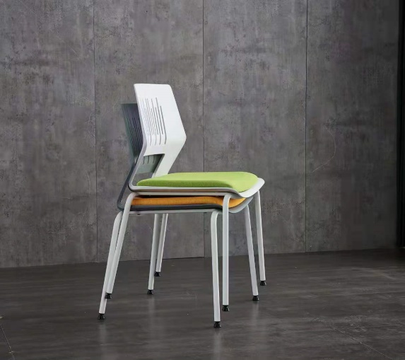
用于四楼书库间：图片如下

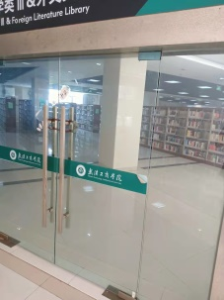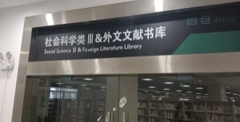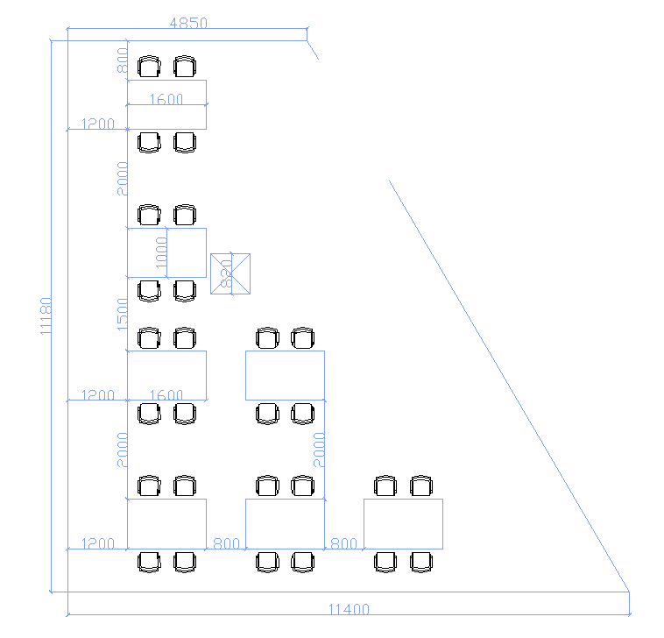
二楼：
6 | 学习桌 | 750*750*750 | 20 | 张 | 1、贴面用材：采用德国“夏特”SCHATTDECOR，其表面硬度是一般油漆的3倍，耐刮、耐磨、耐腐蚀、耐高温、不怕烟头烫，使表面透明度更好，耐污性更强。压纹采用德国“胡克”钢板，浮雕细腻，质感明显 2、基料板材：选用福建“大亚”牌优质E1级环保胶板；  3、PVC封边：欧德雅封边。 4、五金配件：采用德国进口BMB、海福乐、海蒂诗、DTC、冠辉、百隆等国国际品牌优质五金件，均经过酸洗、磷洗等防锈处理。  5、50*50钢管钢架,表面粉末喷涂处理，钢管壁厚1.5mm。 | 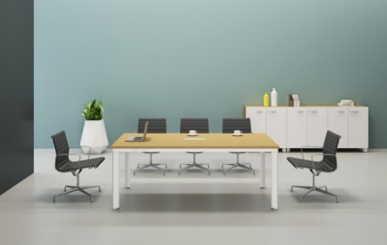
7 | 学习椅 | 常规 | 70 | 把 | 椅背釆用全新高强度共聚丙加百分之20纤维（PP+20%GF ）一体注塑成型，强度高，韧性好，抗冲击，在各种温度环境下性能稳定，椅背受力达100公斤以上。椅背顶部宽42mm，腰部最宽处48mm,可完全承托各种体型，提升安全感，座宽45mm,椅背中间设置12道6.2mm宽镂空格栅，椅背底部设计长260mm高140mm的倒梯形豁口，提高通透性，椅背表面作磨砂处理。  椅架表面打磨抛光后经酸洗后高温静电喷涂，提高耐磨性及抗腐蚀性。椅架22*1.5mm圆钢管，椅架顶部支撑为38mm*13mm弧型钢管，紧贴胶背底坐，坐面承重达200公斤以上。脚垫选用高强度可调节脚垫。椅子可多张垒叠。颜色：待定 坐垫软包 | 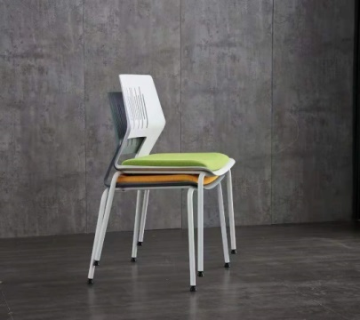
8 | 亭台圆桌 | 700*700*750 | 2 | 张 | 桌面采用高级防实木材质，材质表面耐磨，纹理清晰，承重力大，具有防水防嗮，防虫防腐，绿色健康，经久耐用等功能，钢架无缝式焊接+铝合金四星脚，表面白色工艺。 | 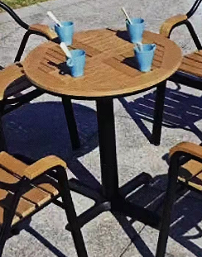
露天亭台：图片如下

